**

Si quiero tener los promedios de las ventas de los vendedores del último mes:

* Hago un store procedure, que hace cálculos en las tablas como vendedor, ventas, etc y genera de alguna manera una dependencia del motor. Hace todo en el motor (desv)
* Si es muy complejo el tema de las consultas, se hace un store procedure: ej consumir tablas desde una página web o una aplicación de Android bancaria (Transacciones bcarias)

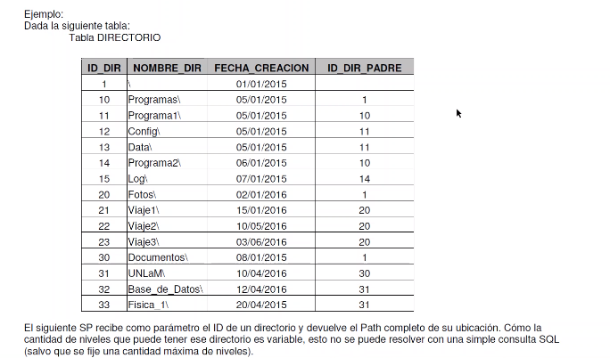

Recibe como par el id del directorio. Si yo paso el 30, me tiene que devolver el nombre del directorio y seguir haciendo la búsqueda por el ID del ID_DIR_PADRE. Se concatenan procesos hasta que devuelva el padre NULL Imagen que contiene Texto

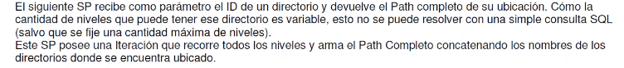

el isnull sirve para si de casualidad es null, manda un valor 0



Devuelve por pantalla la dirección final concatenada

Ej: 33 parámetro:

Documentos\UNLAM\Fisica_1

 para ejecutar el store procedure

La dif entre sp y funciones, es que el SP están idealmente armados para no devolver una salida, un retorno. Las funciones están obligadas a devolver un valor

ON puede ser para tablas o vistas

Una vez que se ejecuta correctamente los insert, es decir, se hizo una inserción, se ejecuta el trigger.

el trigger se crea dentro de la tabla de ventas

En este trigger como está para UN insert en particular, y ahí hay un INSERT se sumaría +1. Para que sume en base a las tuplas, habría que actualizar el trigger

así se inicializa una variable

Buenas prácticas

Tablas

* INSERTED: insert y update -> pero valor nuevo
* DELETED: delete y update -> pero valor viejo

Ejercicio 2: es una papelera en resúmen

**La diferencia con una vista es que puede recibir parámetros**

Es equivalente en conjuntos A y B